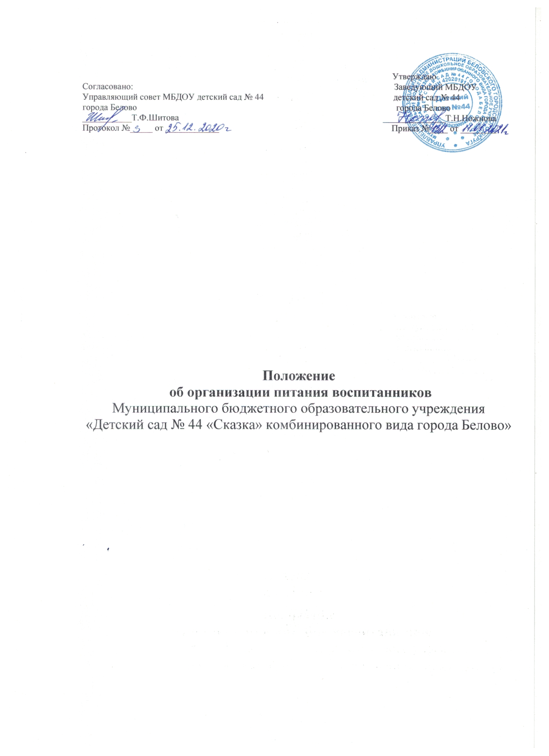

Общие положения
  - Настоящее Положение об организации питания воспитанников муниципального бюджетного дошкольного образовательного учреждения
«Детский сад № 44 "Сказка" комбинированного вида города Белово» (далее – Положение) разработано в соответствии со статьями 37, 41, пунктом 7 статьи
79 Закона от 29 декабря 2012 г. № 273-ФЗ «Об образовании в Российской Федерации», Законом от 30 марта 1999 г. № 52-ФЗ «О санитарно- эпидемиологическом благополучии населения ,постановлением главного государственного санитарного врача РФ от 27 октября 2020 г. N 32 "Об утверждении санитарно-эпидемиологических правил и норм СанПиН 2.3/2.4.3590-20 "Санитарно-эпидемиологические требования к организации общественного питания населения", постановлением от 28 сентября 2020 № 28 об утверждении СП 2.4.3648-20 « Санитарно- эпидемилогические требования к организациям воспитания и обучения, отдыха и оздоровления детей и молодежи»
Уставом детского сада.
  - Положение устанавливает порядок организации питания воспитанников муниципального бюджетного дошкольного образовательного учреждения «Детский сад № 44 "Сказка" комбинированного вида города Белово» (далее – детский сад), определяет условия, общие организационные принципы, правила и требования к организации питания.
  - Действие настоящего Положения распространяется на всех воспитанников детского сада.

Организационные принципы
  - Способ организации питания
    - Детский сад самостоятельно предоставляет питание воспитанникам на базе пищеблока детского сада. Обслуживание воспитанников осуществляется штатными работниками детского сада, имеющими соответствующую квалификацию, прошедшими предварительный (при поступлении на работу) и периодический медицинские осмотры в установленном порядке, имеющими личную медицинскую книжку установленного образца.
Порядок обеспечения питанием воспитанников организуют назначенные приказом заведующего детским садом ответственные из числа заместителей, воспитателей.
    - По вопросам организации питания детский сад взаимодействует с родителями (законными представителями) воспитанников, с муниципальным органом управления образованием, территориальным органом Роспотребнадзора.
    - Питание воспитанников организуется в соответствии с требованиями санитарных правил и норм устройства, содержания и организации учебно-воспитательного процесса, утверждаемых в установленном порядке.
  - Режим организации питания
    - Режим питания устанавливается приказом заведующего детским садом в соответствии с санитарно-гигиеническими требованиями к организации питания.

    - Горячее питание предоставляется в дни работы детского сада пять дней в неделю – с понедельника по пятницу включительно.
  - Условия организации питания
    - Для создания условий организации питания в детском саду в соответствии с требованиями СанПиН 2.3/2.4.3590-20 и СП 2.4.3648-20 предусматриваются помещения для приема, хранения и приготовления пищи. Помещения оснащаются механическим, тепловым и холодильным оборудованием, инвентарем, посудой и мебелью.
    - Закупка продуктов питания осуществляется в соответствии с Законом от 5 апреля 2013 г. № 44-ФЗ «О контрактной системе в сфере закупок товаров, работ, услуг для обеспечения государственных и муниципальных нужд».
    - Для организации питания работники детского сада ведут и используют следующие документы:
- приказ об организации питания воспитанников;
- приказ о создании бракеражной комиссии;
- примерное 10-ти дневное меню;
- технологические карты кулинарных блюд;
- контроль по выполнению натуральных норм;
- журнал бракеража скоропортящихся пищевых продуктов, поступающих в пищеблок;
- журнал бракеража готовой кулинарной продукции;
- журнал здоровья;
- журнал проведения витаминизации третьих и сладких блюд;
- журнал учета температурного режима в холодильном оборудовании;
- положение о бракеражной комиссии;
- договора на поставку продуктов питания;
- графики дежурств;
  - Меры по улучшению организации питания
    - В целях совершенствования организации питания воспитанников администрация детского сада совместно с воспитателями:
- организует постоянную информационно-просветительскую работу по повышению уровня культуры питания воспитанников;
- оформляет информационные стенды, посвященные вопросам формирования культуры питания;
- проводит с родителями беседы, лектории и другие мероприятия, посвященные вопросам роли питания в формировании здоровья человека, обеспечения ежедневного сбалансированного питания, развития культуры питания и пропаганды здорового образа жизни, правильного питания в домашних условиях;
- содействует созданию системы общественного информирования и общественной экспертизы организации питания в детском саду с учетом широкого использования потенциала управляющего и родительского совета;
- проводит мониторинг организации питания и направляет в муниципальный орган управления образованием сведения о показателях

эффективности реализации мероприятий по совершенствованию организации питания воспитанников.
    - Переоснащение и комплектование пищеблока производится с учетом новых технологий.

Порядок предоставления питания воспитанникам

  - Предоставление горячего питания
    - Всем воспитанникам предоставляется четырехразовое горячее питание – завтрак, обед, полдник и ужин. Прием пищи воспитанниками происходит в групповых помещениях.
    - Отпуск питания организуется по группам в соответствии с графиком, утверждаемым заведующим детским садом. Отпуск пищи осуществляется по заявкам ответственного лица. Заявка на количество питающихся предоставляется воспитателями накануне и уточняется на следующий день не позднее 9 часов.
    - Примерное 10-дневное меню, рассчитанное не менее чем на 2 недели, разрабатывается ответственным за питание при взаимодействии с кладовщиком, работниками пищеблока и утверждается заведующим. При отсутствии каких-либо продуктов в целях обеспечения полноценного сбалансированного питания производится их замена на равноценные по составу продукты в соответствии таблицей замены продуктов по белкам и углеводам. При наличии медицинских показаний по заявлению родителей (законных представителей) для воспитанников производится замена продуктов и готовых блюд.
Ежедневно меню вывешивается в групповой ячейке. В меню указывается наименование блюда,объем порции, калорийность каждого приема пищи и за день в целом.
  - Предоставление питьевой воды
    - В детском саду предусматривается организация питьевого режима бутилированой водой, которая по качеству и безопасности должна отвечать требованиям на питьевую воду или кипяченой водой, при условии ее хранения не более 3-х часов.
    - Свободный доступ к питьевой воде обеспечивается в течение всего времени пребывания воспитанников в детском саду.

Финансовое обеспечение

  - Источники и порядок определения стоимости организации питания
    - Финансирование питания воспитанников осуществляется за счет:
- средств родителей (законных представителей), взимаемых за присмотр и уход за воспитанниками (далее – родительская плата);

    - Размер платы, взимаемой с родителей (законных представителей) за присмотр и уход за воспитанниками в детском саду, устанавливается постановлением главы администрации Беловского городского округа.
    - Начисление родительской платы производится на основании табеля посещаемости воспитанников.
    - Родительская плата начисляется авансом за текущий месяц и оплачивается по информации, полученной родителями в детском саду или Онлайн в личном кабинете Сбербанка. Оплата производится в отделении банка по указанному лицевому счету.
    - При отсутствии воспитанника по уважительным причинам и при условии своевременного предупреждения воспитателя о таком отсутствии ребенок снимается с питания. При этом ответственное лицо производит перерасчет стоимости питания, и уплаченные деньги засчитываются в следующий месяц.
    - В случае непосещения воспитанниками детского сада без уважительной причины и при отсутствии уведомления в письменной или устной форме за один день о предстоящем непосещении родительская плата за пропущенные дни не пересчитывается и взимается полностью.

Обязанности участников процесса организации питания

  - Заведующий детским садом:
- ежегодно издает приказ о предоставлении горячего питания воспитанникам;
- несет ответственность за организацию горячего питания воспитанников в соответствии с федеральными, региональными и муниципальными нормативными актами, федеральными санитарными правилами и нормами, уставом детского сада и настоящим Положением;
- обеспечивает принятие локальных актов, предусмотренных настоящим Положением;
- назначает из числа работников детского сада ответственных за организацию питания и закрепляет их обязанности в должностных инструкциях;
- обеспечивает рассмотрение вопросов организации горячего питания воспитанников на родительских собраниях, заседаниях управляющего совета детского сада.
  - Ответственный за питание:
- контролирует деятельность поставщиков продуктов питания и работников пищеблока;
- обеспечивает учет фактической посещаемости воспитанников, охват всех детей горячим питанием, контролирует ежедневный порядок учета количества фактически полученных воспитанниками обедов;
- координирует работу в детском саду по формированию культуры питания;
- осуществляет мониторинг удовлетворенности качеством питания;

- вносит предложения по улучшению организации горячего питания.
  - Кладовщик:
- определяет потребность необходимого количества продуктов по численности детей;
- подготавливает договора (изучая продукции трех поставщиков);
- отвечает за качество принятых продуктов питания в соответствии с представленными документами.
  - Заместитель заведующего по административно-хозяйственной работе:
- обеспечивает своевременную организацию ремонта технологического, механического и холодильного оборудования;
- снабжает пищеблок достаточным количеством посуды, специальной одежды, санитарно-гигиеническими средствами, уборочным инвентарем.
  - Повар и работники пищеблока:
- выполняют обязанности в рамках характеристики работ;
- вправе вносить предложения по улучшению организации питания.
  - Воспитатели:
- ежедневно представляют заявку для организации горячего питания на количество воспитанников на следующий день;
- ежедневно не позднее, чем за 1 час до предоставления обеда уточняют представленную накануне заявку;
- ведут ежедневный табель учета полученных воспитанниками обедов;
- осуществляют в части своей компетенции мониторинг организации горячего питания;
- предусматривают в планах воспитательной работы мероприятия, направленные на формирование здорового образа жизни воспитанников, потребности в сбалансированном и рациональном питании, систематически выносят на обсуждение в ходе родительских собраний вопросы обеспечения полноценного питания воспитанников;
- выносят на обсуждение на заседаниях управляющего совета детского сада предложения по улучшению горячего питания.
  - Родители (законные представители) воспитанников:
- сообщают воспитателю о болезни ребенка или его временном отсутствии в детском саду для снятия его с питания на период его фактического отсутствия, а также предупреждают медицинского работника, воспитателя, об имеющихся у ребенка аллергических реакциях на продукты питания;
- ведут разъяснительную работу со своими детьми по привитию им навыков здорового образа жизни и правильного питания;
- вносят предложения по улучшению организации горячего питания в детском саду;
- вправе знакомиться с примерным и ежедневным меню.

Контроль за организацией питания

  - Текущий контроль организации питания осуществляют ответственные работники детского сада на основании программы производственного контроля, утвержденной заведующим детским садом.
  - Проверку качества готовой кулинарной продукции осуществляет бракеражная комиссия, деятельность которой регулируется Положением о бракеражной комиссии. Состав комиссии утверждается приказом заведующего детским садом.
  - Контроль за качеством пищевых продуктов и продовольственного сырья осуществляет медицинский работник в соответствии с требованиями санитарных правил и федерального законодательства.

Ответственность

  - Все работники детского сада, отвечающие за организацию питания, несут ответственность за вред, причиненный здоровью воспитанникам, связанный с неисполнением или ненадлежащим исполнением должностных обязанностей.
  - Родители (законные представители) несут предусмотренную действующим законодательством ответственность за не уведомление детского сада о наступлении обстоятельств, лишающих их права на получение компенсации на питание ребенка.
  - Лица, виновные в нарушении требований организации питания, привлекаются к дисциплинарной и материальной ответственности, а в случаях, установленных законодательством Российской Федерации, – к гражданско-правовой, административной и уголовной ответственности в порядке, установленном федеральными законами.

